

queri

Verzija 1.2

Istorija revizija

|  |  |  |  |
| --- | --- | --- | --- |
| **Datum** | **Verzija** | **Opis** | **Autor** |
| 17.05.2022. | 0.1 | Rad na 1. stavki | Mladen Todorović |
| 21.05.2022. | 0.2 | Rad na 2. stavki. | Milan Vlaški |
| 23.05.2022. | 0.3 | Rad na 3. stavki. | Milan Todorović |
| 24.05.2022. | 0.4 | Dovrsena 2. stavka. | Milan Vlaški |
| 24.05.2022. | 0.5 | Ispravke i dorada na 3. stavki | Milan Todorović |
| 24.05.2022. | 1.0 | Dorada dokumenta | Mladen Todorović |
| 26.05.2022. | 1.1 | Ispravka grešaka, dorada dokumenta | Mladen Todorović |
| 16.06.2022. | 1.2 | Ispravka dokumenta, možda posljednja. | Milan Vlaški |

Sadržaj

1. Uvod 4

1.1 Svrha 4

1.2 Područje primjene 4

1.3 Definicije, akronimi i skraćenice 4

1.4 References 4

1.5 Pregled 4

2. Opšte smjernice za modelovanje slučajeva korištenja 4

2.1 Opis simbola 4

3. Kako opisati slučaj korištenja 5

3.1 Osnovni tok izvršavanja 6

3.2 Alternativni tok 6

3.3 Izuzeci 7

3.4 Preduslovi 7

3.5 Postuslovi (posljedice) 8

Smjernice za modelovanje slučajeva korištenja

# Uvod

Ovaj dokument sadrži detaljno opisane smjernice za modelovanje slučajeva korištenja, i namijenjen je članovima projektnog tima koji rade na izradi use-case dijagrama.

## Svrha

Svrha dokumenta se ogleda u što preciznijem i jasnijem objašnjenju načina na koji se vrši modelovanje slučajeva korištenja. Opisi su prilagođeni i osobama kojima je ovaj “problem” potpuno nov. Njima se postavljaju projektni standardi u skladu sa kojim će članovi projektnog tima moći da opišu i grafički prikažu sve funkcionalnosti sistema.

## Područje primjene

Smjernice za modelovanje slučajeva korištenja su definisane u skladu sa postojećim konvencijama, sve u cilju izrade kvalitetnih modela.

## Definicije, akronimi i skraćenice

Sve definicije, akronimi i skraćenice, korištene u dokumentu, su opisane u dokumentu Rječnik, koji je dio projektne dokumentacije.

## References

[1] K. Bittner and I. Spence, "Use Case Modeling", Addison Wesley 2002.

[2] Use Case Driven Object Modeling with UML, Doug Rosenberg and Matt Stephens, Apress 2007.

[3] Uvod u modelovanje softvera, Fakultet tehničkih nauka, Novi Sad, 2020, Gordana Milosavljević

[4] <http://agilemodeling.com/style/useCaseDiagram.htm>

[5] <https://creately.com/blog/diagrams/use-case-diagram-guidelines/>

## Pregled

Smjernice za modelovanje slučajeva korištenja su organizovane u 2 dijela. Prvi predstavlja opšte smjernice, a drugi detaljno opisuje proces kreiranja slučajeva korištenja.

# Opšte smjernice za modelovanje slučajeva korištenja

Dokumentacija slučajeva korištenja biće napisana koristeći RUP šablone. Modeli slučajevi korištenja biće kreirani koristeći softver Power Designer.

Opis simbola

|  |  |  |
| --- | --- | --- |
| **Simbol** | **Naziv** | **Opis** |
|  | Akter | Akter ili korisnik je neko ko traži uslugu od sistema. Akteri se uvijek nalaze izvan granica sistema. |
|  | Slučaj korištenja | Slučaj korištenja je funkcija ili servis koju sistem pruža korisniku. |
|  | Veza asocijacije | Veza asocijacije povezuje aktera sa slučajem korištenja.  Ako je više aktera povezano sa jednim slučajem korištenja, tada:   * Ako nijedna veza asocijacije nema strelicu, svi akteri su ravnopravni * Ako veza samo jednog učesnika ima strelicu, onda je on primarni akter (pokreće slučaj korištenja) a ostali izvršavaju samo neki od koraka datog slučaja korištenja. |
| <<extend>> | Veza proširivanja | Veza proširivanja povezuje dva slučaja korištenja. Koristi se kada se tokom izvršavanja osnovnog slučaja korištenja može, ali ne mora, izvršiti dodatni slučaj korištenja. Veza proširivanja treba biti usmjerena ka gore. |
| <<include>> | Veza uključivanja | Veza uključivanja se koristi u slučaju kada, da bi se izvršio osnovni slučaj korištenja mora obavezno da se izvrši i drugi. Veza uključivanja treba biti usmjerena ka dolje. |
|  | Veza generalizacije (nasljeđivanja) | Vezom generalizacije mogu se povezati dva aktera ili dva slučaja korištenja:   * Ako je između dva aktera, nasljednik ima sve slučajeve korištenja svog pretka, bez potrebe da sa njima bude povezan vezom asocijacije. * Ako je između dva slučaja korištenja, nasljednik može redefinisati bilo koji element pretka. U tom slučaju potrebno je taj dio ostaviti prazan ili čitaoca uputiti da pogleda odgovarajuću sekciju pretka. |

# Kako opisati slučaj korištenja

Opis pisati fontom Times New Roman veličine 10. Ime slučaja korištenja treba da bude jednostavno i jedinstveno. Poželjno je da počinje sa glagolom i da ime opisuje svrhu slučaja korištenja. Svaki slučaj korištenja mora sadržati kratak opis koji opisuje njegovu svrhu i vrijednost proizvedenu za njegove aktere. Opis se može podijeliti na scenarije:

* osnovni tok izvršavanja
* alternativni tok izvršavanja
* izuzeci
* preduslovi
* postuslovi

Scenariji se pišu u aktivu – korištenjem direktnih, deklarativnih izjava i u sadašnjem vremenu (prezentu), opisuju šta sistem radi, a ne kako to sistem radi. Koraci scenarija ne smiju biti trivijalni i ne smije ih biti previše, što doprinosi bržem čitanju scenarija. Nije potrebno sa mnogo koraka opisati interfejsom predstavljene opcije koje se nude korisniku, već ih samo navesti. Elemente grafičkog interfejsa (taster, toolbar) nije potrebno imenovati, osim ako je time lakše shvatiti funkcionalnost.

## Osnovni tok izvršavanja

Pisati taksativno uz odgovor sistema u vidu poruka i obavijesti korisniku, korištenjem enumeracije kao na slici.

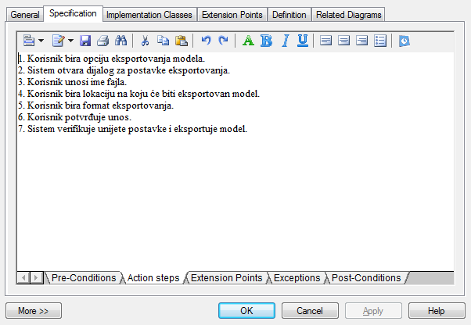

## Alternativni tok

Pisati taksativnom metodom uz odgovor sistema u vidu poruka i obavijesti korisniku. Ako dokument specifikacije nekog slučaja korištenja postane jako kompleksan, sa puno alternativnih tokova, tada se preporučuje da se pojedini tokovi izdvoje u posebne slučajeve korištenja i da se povežu vezama proširivanja sa osnovnim slučajem korištenja.

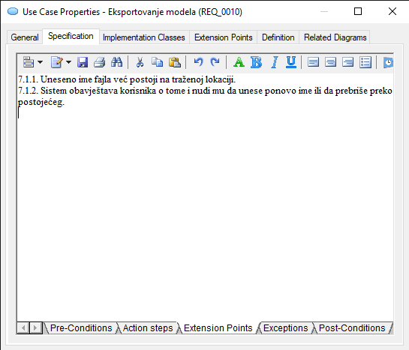

## Izuzeci

Pišu se taksativnom metodom uz odgovor sistema u vidu poruka i obavijesti korisniku. 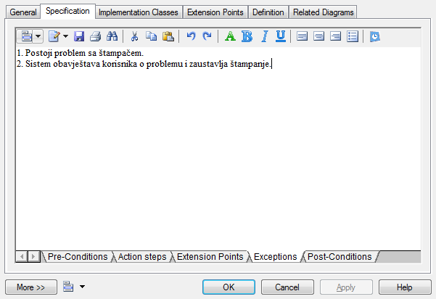

## Preduslovi

Pišu se taksativnom metodom. 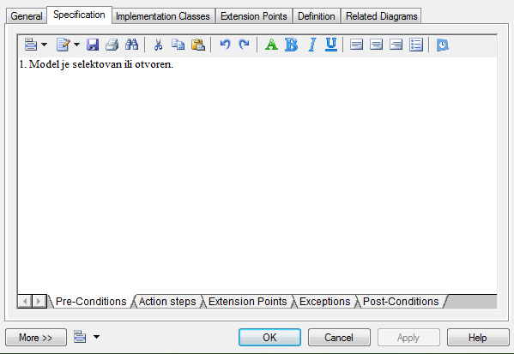

## Postuslovi (posljedice)

Pišu se taksativnom metodom. 